**Практическая работа №10-2**

Текстовые файлы -2

ЗАДАНИЕ.

## Используя возможности современного языка PascalABC.NET решите задачи:

В файле baza.txt содержатся сведения о сотрудниках предприятия.

*Формат строки*: Фамилия Имя Отчество дата рождения пол.

Например, Исаков Пётр Иванович 12.12.1962 M.

## 

1. Определить самого юного сотрудника. Результат записать в файл max.txt в формате Фамилия И.О. дата рождения.
2. Определить сколько сотрудников находится в предпенсионном возрасте. Пенсионный возраст для мужчин считать 65 лет, для женщин – 60 лет.

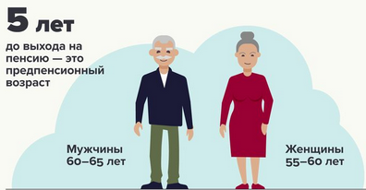

Подсчет осуществлять на 2020 год.

При обработке данных ориентироваться только на год рождения сотрудников. Полученный результат записать в файл rez.txt.

**На «5»** должны быть решены 2 задачи без замечаний.

**На «4»** - одна (любая) задача без замечаний.

**На «3»** можно решить одну задачу с замечаниями.